农田管家
使用手册
—— 玉米种植农户操作指南 ——

本手册由推广人员/技术员携带使用
面向农民进行现场讲解和教学

目录

第一章 认识"农田管家"
"农田管家"是一款专门为玉米种植农户设计的微信小程序，由推广人员或技术员帮助农户在手机上安装和使用。它可以帮农户记录每天的农事活动、查看种植进度、获得AI农事建议，让种地更科学、更高效。

1.1 主要功能
小程序包含以下核心功能：
• 首次设置：确认种植作物，填写农场基本信息（姓名、电话、位置、积温、土地类型等）
• 每日打卡：按照玉米生长节点，每天完成农事任务并拍照上传
• 打卡记录：随时查看历史打卡记录，回顾整个种植周期的农事活动
• AI农事助手：咨询作物健康、天气趋势、病虫害识别等问题
• 多农场管理：如果有多个地块，可以分别管理，随时切换查看
• 施肥提醒订阅：订阅节点提醒，到关键农事节点时自动收到通知
【技术员提示】
• 首次见面时，先帮农户打开手机微信，搜索小程序名称并打开。
• 告诉农户："这个小程序就像您的种地日记本，每天花两分钟记一下，年底看记录就知道今年怎么种的。"

第二章 首次使用设置
第一次打开小程序时，需要进行一些基础设置。技术员可以协助农户一步步完成。

2.1 确认种植作物
打开小程序后，首先会看到欢迎页面。页面上会询问："您今年是否种植玉米？"
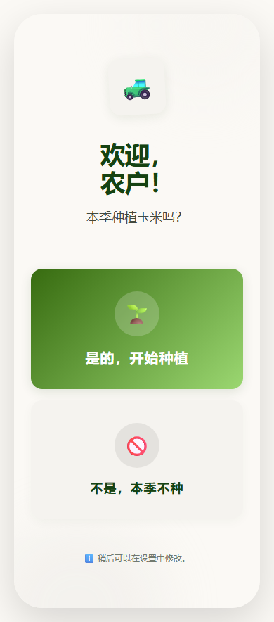
如果农户今年种植玉米，请点击"是，种植玉米"按钮，进入下一步设置。
如果农户今年没有种植玉米，可以点击"否，查看其他作物"，小程序会给出相应提示。
【讲解要点】
• 强调：只有选择种植玉米，才能看到完整的玉米生长节点和打卡任务。
• 如果农户犹豫不决，可以说："先选玉米试试，以后想改也可以。"

2.2 填写农场信息
选择种植玉米后，进入农场信息设置页面。需要填写以下信息：
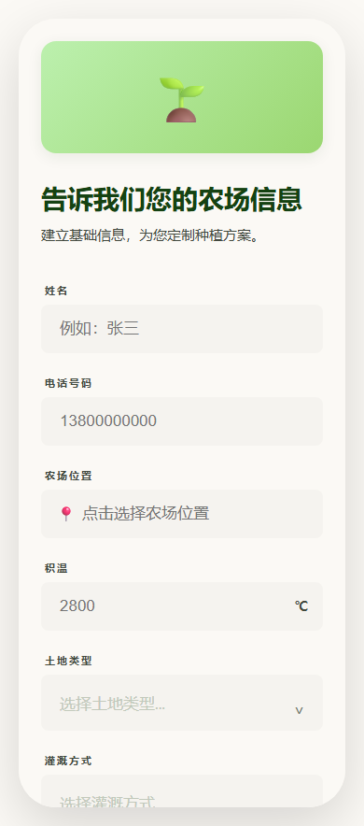
农户姓名：填写真实姓名，方便技术员识别和管理
联系电话：填写常用手机号，用于接收提醒通知
农场位置：点击选择位置，可以在地图上标注农场具体位置
积温：当地年有效积温（技术员可帮助查询并填写）
土地类型：选择沙土、壤土或黏土
灌溉方式：选择滴灌、漫灌或雨养
种植密度：每亩种植多少株（如4500株/亩）
玉米品种：选择种植的具体品种名称
所有信息填写完成后，点击页面底部的"保存并开始使用"按钮，即可完成设置，进入主页面。
【讲解要点】
• 积温是农户最容易混淆的概念，可解释："积温就是地里累积的温度，温度高长得快，温度低长得慢，系统根据积温推算每个农事节点的时间。"
• 种植密度可补充："一般4500-5000株/亩，密植品种可以更高，稀植品种可以更低。"
• 提醒农户：照片拍摄必须当日现场拍摄，不能使用相册旧照片。

第三章 每日打卡
设置完成后，农户每天的核心操作就是"打卡"。打卡页面是小程序的主页面，打开小程序默认就会进入这里。

3.1 打卡主页介绍
打卡主页从上到下分为几个区域：
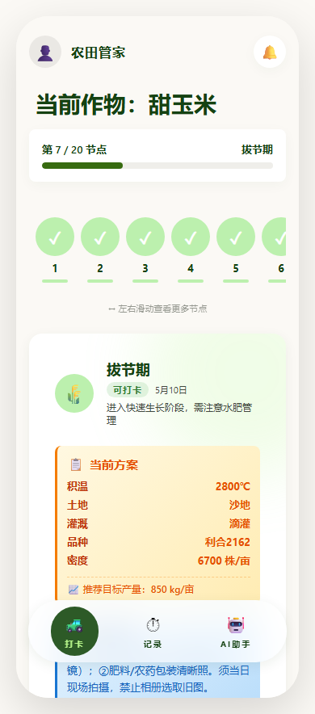

顶部区域
显示当前农场名称、作物名称（玉米），以及当前所处的生长节点名称（如"苗期-三叶期"）。

时间节点时间线
页面中部有一条横向时间线，显示了玉米整个生长周期的所有关键节点，从左到右依次排列：
播种 → 出苗 → 三叶期 → 拔节期 → 大喇叭口期 → 抽雄期 → 吐丝期 → 灌浆期 → 乳熟期 → 蜡熟期 → 完熟期
每个节点有三种状态：
• 未开放（灰色）：还没到该节点的时间，无法打卡
• 可打卡（绿色）：当前正处于该节点，可以打卡
• 已逾期（红色）：该节点时间已过，但未打卡，可以补打卡

当前节点卡片
时间线下方是当前节点的详细卡片，包含：
• 节点名称和日期范围
• 农事任务清单（如"查看苗情"、"喷洒除草剂"等）
• 每个任务前面有一个复选框，完成后点击勾选

打卡按钮
页面底部有一个大大的打卡按钮，根据状态显示不同文字：
• "未到打卡时间"（灰色）：当前节点未开放
• "立即打卡"（绿色）：当前节点可打卡，点击完成打卡
• "补打卡"（橙色）：节点已逾期，可以补打卡
• "已打卡"（蓝色）：今天已经完成打卡

3.2 上传照片/视频
打卡时需要上传当天在田间拍摄的照片或视频，作为农事活动的凭证。
点击打卡按钮后，系统会弹出上传界面。农户可以：
• 点击"拍照"按钮，直接调用相机拍摄现场照片
• 点击"从相册选择"，选择当天拍摄的照片（注意：不能使用以前的照片）
• 最多可以上传2张照片或1段视频
上传完成后，点击"确认打卡"即可完成当日打卡。
【重点强调】
• 照片必须当日现场拍摄！系统会记录拍摄时间，旧照片无法通过审核。
• 建议农户每天在同一个位置拍照，方便对比作物生长变化。
• 如果当天没有需要记录的农事活动，也可以拍一张田间全景照片作为记录。

3.3 完成打卡
打卡成功后，页面会显示"今日已打卡"的状态，打卡按钮变成蓝色，显示"已打卡"。
农户可以在"记录"页面查看本次打卡的详细内容，包括上传的照片和完成的任务清单。

3.4 切换农场
如果农户有多个地块，或者一个手机管理多个农场，可以点击顶部农场名称旁边的下拉箭头，打开农场切换菜单。
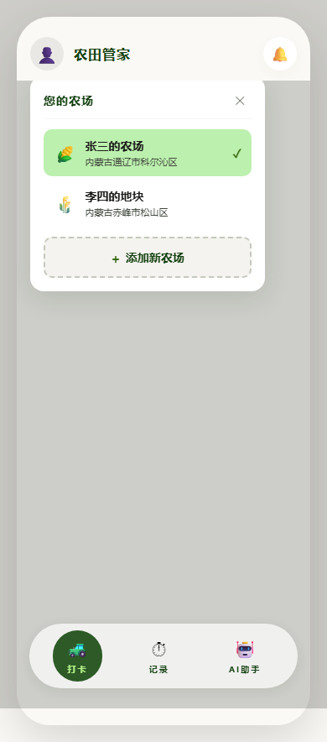
在弹出的菜单中，可以看到所有已创建的农场列表。点击想要查看的农场名称，即可切换到该农场的打卡页面。
如果需要添加新农场，点击菜单底部的"+ 添加新农场"按钮，按照设置流程填写新农场信息即可。
【讲解要点】
• 多农场管理适合种植大户或合作社使用，普通农户一般只有一个农场。
• 切换农场时，每个农场有独立的种植进度和打卡记录，互不干扰。

第四章 查看打卡记录
农户可以随时查看自己的历史打卡记录，回顾整个种植周期都做了哪些农事活动。

4.1 记录页面
点击底部导航栏的"记录"图标，进入打卡记录页面。
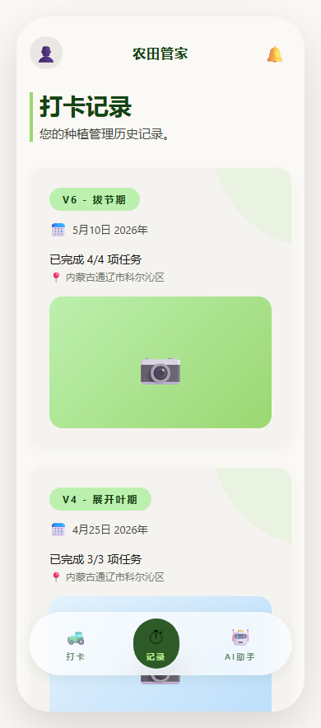
记录页面以列表形式展示所有历史打卡，每条记录包含：
• 打卡日期
• 所属生长节点
• 完成的任务清单
• 上传的照片缩略图（点击可放大查看）
列表按时间倒序排列，最新的打卡显示在最上面。

4.2 查看详情
点击任意一条打卡记录，可以查看该次打卡的详细信息，包括完整照片和任务完成情况。
【技术员提示】
• 建议农户定期查看记录，尤其是在遇到问题时，可以回顾之前的农事操作，帮助分析原因。
• 年底时，完整的打卡记录可以作为种植总结的重要依据。

第五章 AI农事助手
小程序内置了AI农事助手，农户可以随时咨询种植过程中遇到的问题。

5.1 打开AI助手
点击底部导航栏的"AI助手"图标，进入AI农事助手页面。
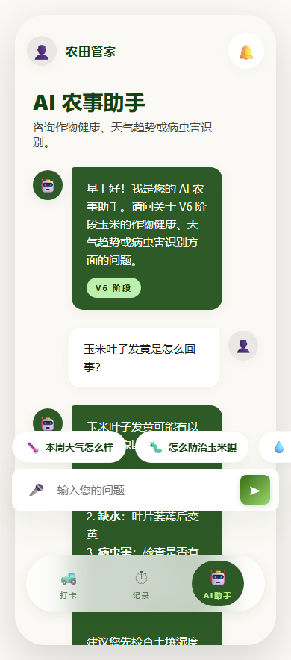
页面类似于微信聊天界面，下方有输入框，可以输入文字问题或上传照片。

5.2 可以咨询的问题
AI助手可以回答以下几类问题：
• 作物健康："我的玉米叶子发黄是怎么回事？"（需上传照片）
• 病虫害识别："这是什么虫子？需要打药吗？"（需上传照片）
• 天气趋势："最近天气对玉米生长有什么影响？"
• 农事建议："现在该浇水还是该施肥？"
• 节点解释："大喇叭口期需要注意什么？"
输入问题后，AI会给出详细的回答和建议。如果对回答不满意，可以补充更多细节再次提问。
【讲解要点】
• 鼓励农户多拍照上传，AI识别病虫害的准确率与照片清晰度直接相关。
• 告诉农户："AI助手就像随身的农业专家，遇到问题随时问，不用等技术员上门。"
• 注意：AI建议仅供参考，重要决策仍需咨询当地农业技术部门。

第六章 常见问题解答

1. 打不开小程序怎么办？
检查手机网络连接是否正常，或尝试重新进入微信搜索"农田管家"。如仍有问题，请联系技术员协助。

2. 忘记打卡了可以补吗？
可以。如果某个节点已逾期，打卡按钮会显示"补打卡"，点击后按正常流程上传照片即可。

3. 照片传不上怎么办？
检查手机网络是否稳定，或尝试拍摄较小尺寸的照片。如果网络信号差，可以等信号恢复后再上传。

4. 一个手机能管几个农场？
可以管理多个农场。点击顶部农场名称旁的下拉箭头，选择"添加新农场"即可创建。

5. 积温填错了怎么改？
目前农场信息设置后不支持自行修改。如需修改，请联系技术员在后台协助调整。

6. AI回答不准确怎么办？
AI建议仅供参考，具体问题建议拍照后咨询当地农业技术推广站或技术员。

7. 如何接收节点提醒？
在打卡页面点击"订阅提醒"按钮，授权小程序发送通知，到关键农事节点时会自动收到微信通知。

附录 技术员讲解要点汇总
本附录汇总了手册各章节中的讲解要点，供技术员现场讲解时快速查阅。

开场话术
"大爷/大妈，这个小程序是帮您记种地日记的。每天花两分钟拍张照、点个勾，年底您就能清楚知道今年啥时候播种的、啥时候施肥的、打了几次药，清清楚楚，比脑子记靠谱多了。"

关键强调事项
• 照片必须当日现场拍摄，不能使用相册里的旧照片
• 积温决定生长节点时间，填写准确非常重要
• 每个生长节点都有对应的农事任务，按任务清单操作更科学
• 遇到问题随时用AI助手咨询，就像随身带了农业专家
• 多个地块可以分别管理，切换农场查看各自进度

农户常见顾虑及应对
"我年纪大了，不会用智能手机。"
"没关系，我帮您设置好，以后每天就点这一个按钮，我教您三遍，保证会。"
"每天打卡太麻烦了。"
"就两分钟，比您抽根烟还快。而且年底看记录，您就知道今年哪步做得好、哪步可以改进。"
"我的信息会不会泄露？"
"您的信息只存在这个小程序里，用来给您推算农事时间，不会给别人的。"
"这个收费吗？"
"不收费，是农业推广项目免费给咱农户用的。"
【最后提醒】
• 讲解时语速放慢，每操作一步等农户看清再下一步。
• 让农户自己动手操作，技术员在旁指导，比单纯演示效果更好。
• 留下技术员的联系方式，方便农户后续有问题时咨询。

